附件2
线上系统报名操作指南

一、登录交流协会会员服务系统
电脑端：在浏览器地址栏中输入中国教育国际交流协会官网地址http://www.ceaie.edu.cn，点击首页右下角“会员登录”（如下图），进入系统登录界面。
手机端：关注中国教育国际交流协会公众号，点击【会员之家】（如下图），进入系统登录界面。
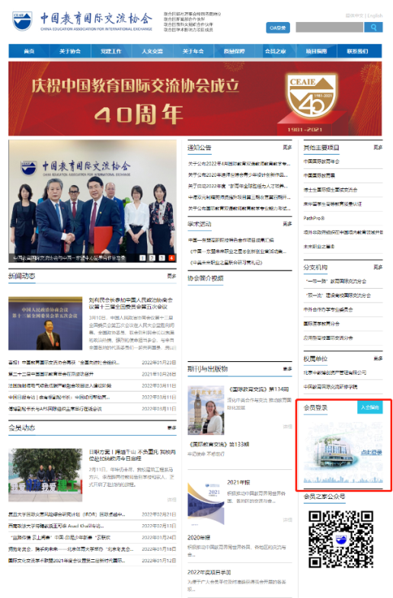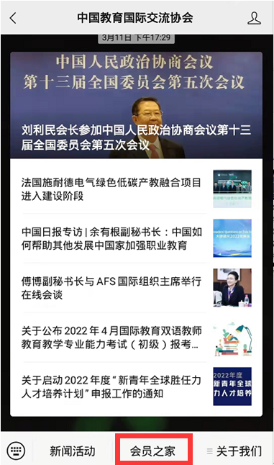
（电脑端） （手机端）
在登录界面输入手机号码及验证码，完成身份认证（录入相关信息后点击检查是否为会员单位）后登录系统。
如身份认证为会员单位，待会员身份绑定审核通过后，再次登录即进入首页。
二、填写报名信息及领取发票
在首页最新活动中点击“2022年首期院校国际发展能力提升项目”窗口，提交报名信息（仅完成在线填报即可，后续盖章上传等环节可忽略），并办理线下公对公汇款。待我会财务部门收到款项后，将于5个工作日内按提供的邮箱地址发送电子发票。
三、加入项目微信群
报名成功（完成线上系统报名并支付项目费用）后，登录交流协会会员服务系统，点击我的—我的活动—项目窗口—加入微信交流群（如下图）查看微信二维码，并扫码入群。

系统操作过程中，如遇问题，请与会员工作部联系。
联系人：史金燕 15130611256

